Пензенский государственный университет
Кафедра «Вычислительная техника»
ОТЧЕТ
по лабораторной работе №1
по курсу «ЭВМиПУ»
на тему «Выполнение арифметических микропрограмм»

Выполнили:
студенты группы 23ВВИ2
Стрельцов А.П.
Герасимов В.Р.

Приняли:
Слепцов Н.В.
Семенов А.О.
Пенза 2025

Название
Выполнение арифметических микропрограмм

Цель работы
Научиться выполнять арифметические микропрограммы на программном эмуляторе К1804

Лабораторное задание
При выполнении работы должна быть составлена и отлажена микропрограмма, реализующая такую последовательность действий:

X→Ri; Y→Rj; Ri* Rj→ Ri; Ri→ Rk.
Вариант 6:

6→R₂; 3→R_{Q}; R₂ ̶ R_{Q}→ R₂; R₂→ R₁.

Описание метода решения задачи
- Разрабатываем алгоритм работы микропрограммы;
- Производим ручной расчет, получаем конкретный результат работы микропрограммы;
- Проверяем работу микропрограммы на программном эмуляторе микротренажера К1804

Алгоритм решения

Ручной расчет
- 6 → R₂; В регистр R₂ будет загружено число 6
- 3 → R_{Q}; В регистр R_{Q} будет загружено число 3
- R₂ ̶ R_{Q} → R₂; Вычитаем значения регистров R₂ и R_{Q} и заносим результат в регистр R₂
4. R₂ → R₁; Значение регистра R₂ будет загружено в регистр R₁

Кодирование таблицы микропрограммы
Адрес памяти | Номера тетрад |  |  |  |  |  |  |  | Примечания
 | 7 | 6 | 5 | 4 | 3 | 2 | 1 | 0
0 | - | 2 | 3 | 7 | 0 | - | 2 | 6 | 6 → R₂
1 | - | 2 | 0 | 7 | 0 | - | - | 3 | 3 → R_{Q}
2 | - | 2 | 3 | 0 | 2 | 2 | 2 | - | R₂ ̶ R_{Q} → R₂
3 | 3 | 1 | 3 | 4 | 0 | 2 | 1 | - | R₂ → R₁

Результаты работы программы

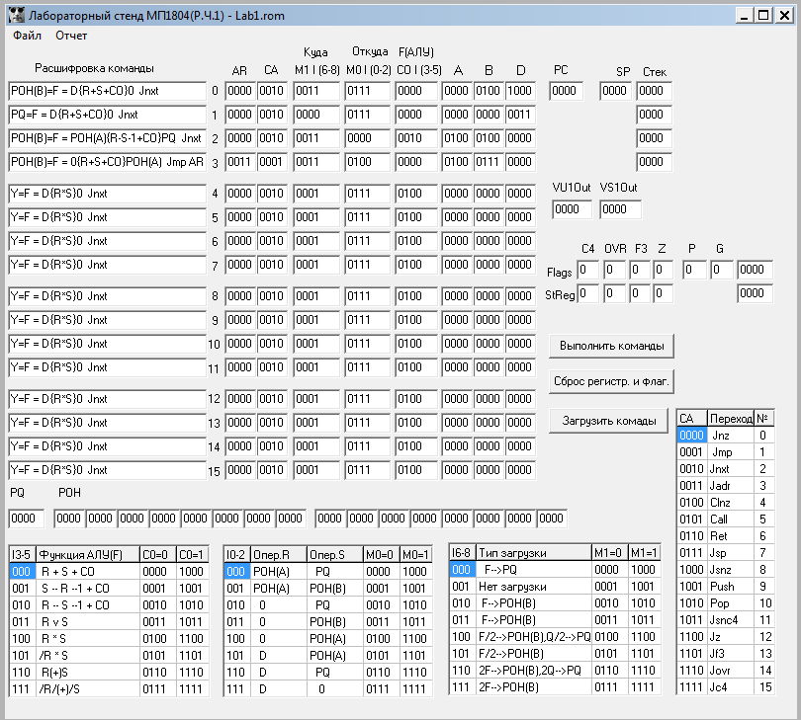
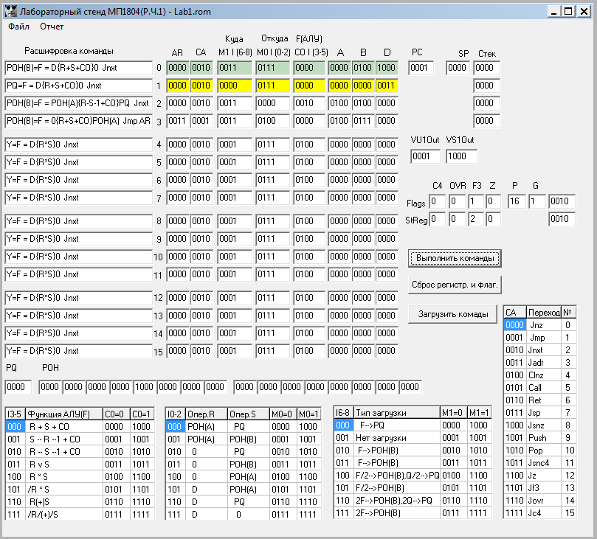
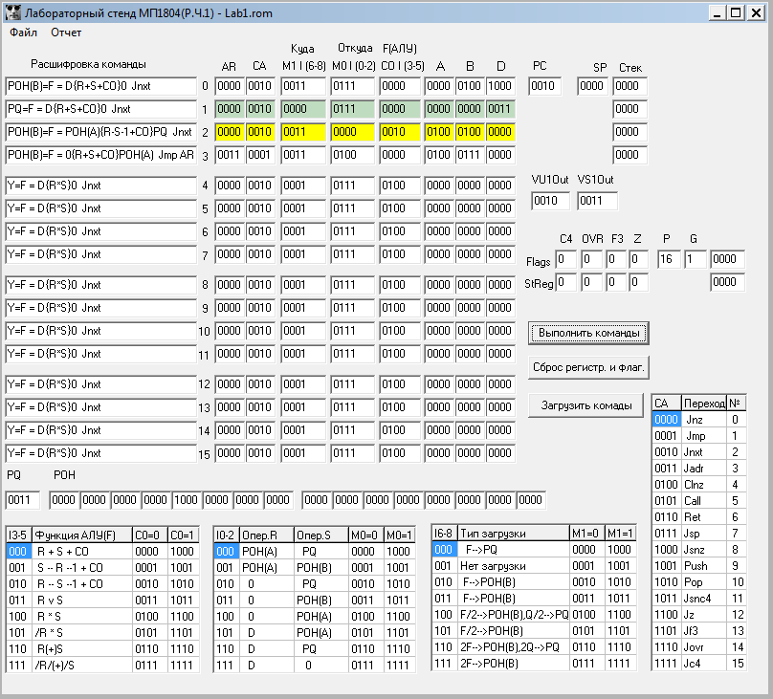

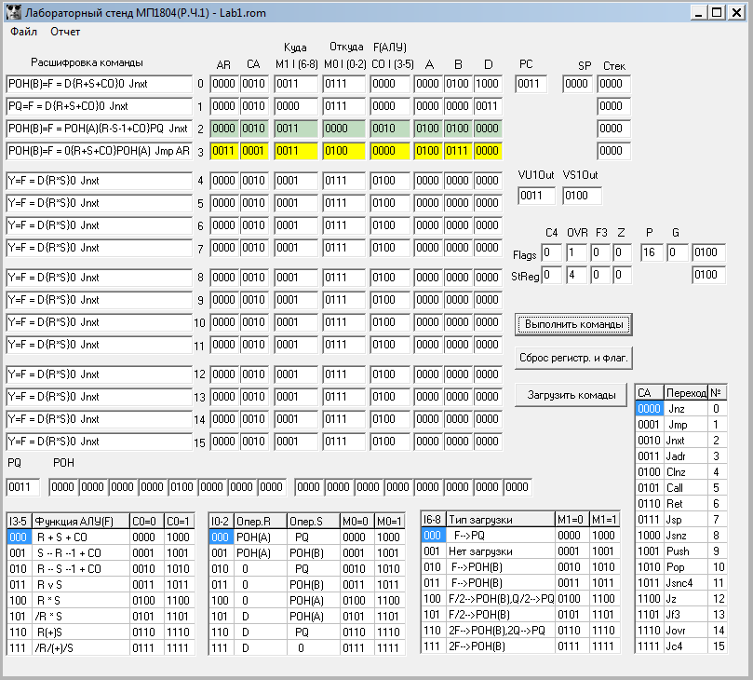

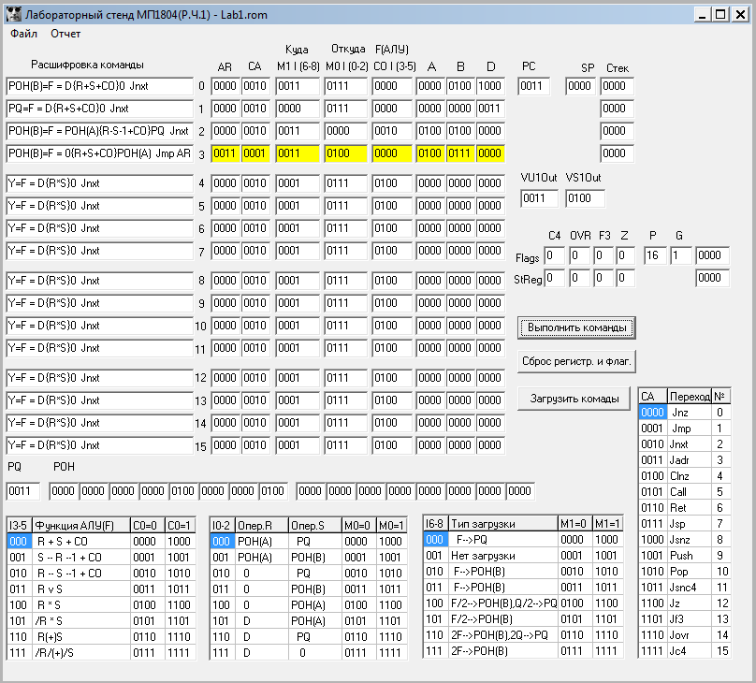

Результат выполнения микропрограммы совпадает с ожидаемым, следовательно, программа работает верно.

Выводы.
В ходе выполнения лабораторной работы была разработана микропрограмма, получающая данные на вход и обрабатывающая их. Результаты работы программы совпали с результатами расчета вручную, следовательно, программа работает без ошибок.
Получили опыт работы с программным эмулятором микротренажера К1804

